Суть с высоты птичьего полета
Метод предназначен для экстраполяции гармонической составляющей сигнала.
То есть
1. Имеем сигнал, состоящий из набора гармоник и еще некоторй не-гармонической составляющей
2. Выделяем гармоническую составляющую, игнорируем не-гармоническую - получаем спектр
3. Из спектра экстраполируем сигнал на будущее

Тут хочу оговорится, смысл термина «спектр» немного отличается от употрибимого в массах, далее сделаю описание устройства «спектра». Тоже самое относительно «не-гармонической составляющей».

Основным отличием метода от экстраполяции по фурье (имею ввиду ряд фурье, ДПФ) является то, что при производстве спектра игнорируются не-гармонические составляющие сигнала, а у фурье - они приводятся к гармоническим и учавствуют в экстраполяции наравне с чисто-гармоническими, это приводит к очень большим погрешностям.

Еще одно отличие - фурье работает только с периодическими сигналами так как период любой базисной компоненты в ряду фурье всегда кратен длине сигнала, в моем методе это не так, базиса как такового нет, сигнал не раскладывается в ряд, принцип метода другой, сигнал не обязан быть периодическим.

Еще одно отличие - каждая гармоника у фурье присутвует на протяжении всего сигнала. Нет временной локализаци гармоники. Эту проблему решают применением окон с фурье, решают вейвлет-методами, может еще какими способами.. У меня каждая гармоника по времени распределена на собственном интервале, зависящем от периода, тоесть не на всей длине сигнала. Как именно - рассмотрю далее. Хорошо это или плохо - пока не знаю. Далее рассмотрю временную локализацию гармоники.

Спектр и временная локализация гармоник
Одним из ключевых моментов метода является способ временного расположения гармоник в сигнале.

Спектр строится не для всего сигнала целиком, а для некоторого его «треугольного среза», суть которого в следующем:

Вводится константа, обозначающая «количество периодов на гармонику» (pow), фиксируется точка времени, в которой будет строится спектр (x0).

Изображение треугольного среза:
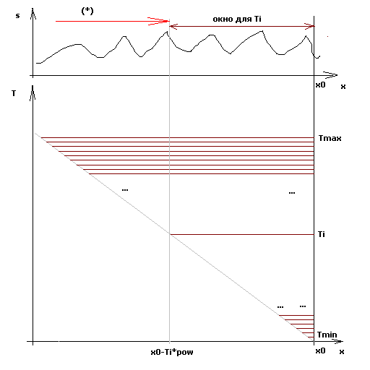
s – сигнал
T — период
x – время
x0 – точка времени, в которой будет строится спектр
pow – количество периодов на гармонику
Ti – период i-той гармоники
Tmin, Tmax – минимальный и максимальный периоды
(*) - область игнорирования гармоник с периодом меньше Ti

Далее [x0-pow*T, x0] буду называть окном (гармоники), а «количество периодов на гармонику» - «периодов на окно» или pow (Periods On Window).

Таким образом, спектр всегда имеет следующие 2 параметра:
- x0 – временная точка построения спектра
- pow – количество периодов на гармонику — параметр временной локализации гармоники

Спектр — это представление сигнала в периодной (частотной) области для треугольного среза сигнала.
Тоесть некоторый другой сигнал, ставящий в соответствие периоду гармоники — амплитуду и фазу (представленные, например, парой A, P или одним комплексным числом) гармоники. Тоесть это пара {амплитудно — периодная характеристика, фазо — периодная характеристика} для треугольного среза сигнала.

На рисунке область времени обозначенная (*) - это область, в которой гармонические составляющие с периодом выше некоторого Ti — игнорируются. Эта область приводит к искажениям спектра на бОльших периодах (при применении метода), пока сильно не анализировал характер этих искажений и не задумывался, как их можно анулировать/компенсировать, просто отметил для себя что они есть.

На данный момент не смогу предоставить никаких математических обоснований, почему все устроено именно так а не иначе, все это выведено эмпирическим путем, а я не математик.

Преобразование сигнала в спектральный отклик
Оговорка: спектральный отклик сигнала и спектр — разные вещи.

Под воздействием магнитных бурь на солнце, изменчивости приливов и отливов мирового океана, перепадов температур погоды и других факторов, связанных со словом «периодичность» было найдено следующее (чудесное) преобразование, принимающее на вход треугольный срез сигнала и выдающее некоторый спектральный отклик.
Чудесность чудесного преобразования (ЧП) заключается в следующем:
- Форма спектрального отклика зависит от состава и параметров гармоник в сигнале
- ЧП игнорирует не-гармоническую составляющую сигнала. Тоесть спектральный отклик сигнала равен спектральному отклику сигнала плюс любая не-гармоническая составляющая.
- ЧП есть линейное преобразование. Тоесть сумма ЧП нескольких сигналов равна ЧП суммы этих сигналов

ЧП назвать как нибудь по нормальному

Не-гармоническая составляющая — это нелинейность в сигнале, которая при апроксимации сигнала методами нелинейной оптимизации скорее приведется к полиному некоторой, относительно большой степени, чем к набору гармоник. Степень полинома — порядка pow для окна треугольного среза.

Далее приведу несколько сигналов и их спектральный отклик

Для начала — эталонная гармоника
s(x) = A*cos(2*pi*(x-x0)/T + P) ;
A=1; T=1; P=0;
x0=60
Сам сигнал выглядит так
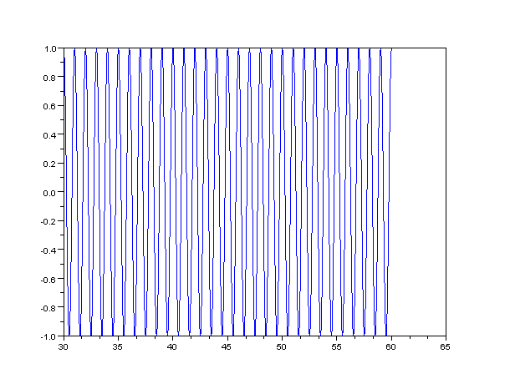
( Почему диапазон времени [30-60]? 60 — это x0, выбрано произвольно. Диапазон [30, 60] соответствует максимальному анализируемому периоду Tmax = (60-30)/(T0*pow) = 3 – это правый предел периода спектрального отклика).

Вот отклик для pow=10
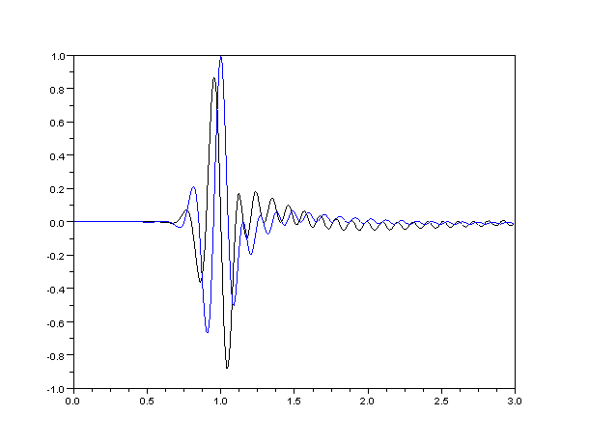
по горизонтали период, по вертикали реальная(синяя) и мнимая(черная) части спектра.
При изменении амплитуды (A) гармоники сигнала — спектр соответственно изменяется по амплитуде.
При изменении фазы0 (P) гармоники сигнала — спектр соответственно изменяется по фазе.
При изменении периода (T) гармоники сигнала — спектр соответственно изменяется по периоду.

Теперь гармоника с полиномом
s(x) = A*cos(2*pi*(x-x0)/T + P) + poly15;
poly15 – полином 15 степени, коэффициенты сгенерировал рандомом
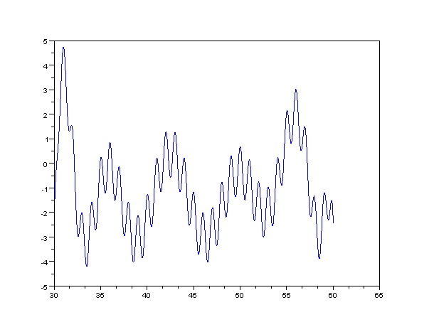
это сигнал, по горизонтали время
сам отклик такой же, как и для предыдущего сигнала, отличается лишь погрешностями машинных расчетов (при увеличении точности числа будет уменьшаться) и погрешностями происходящими из дискретности сигнала (при уменьшении шага дискретизации будет уменьшаться), вот разница:
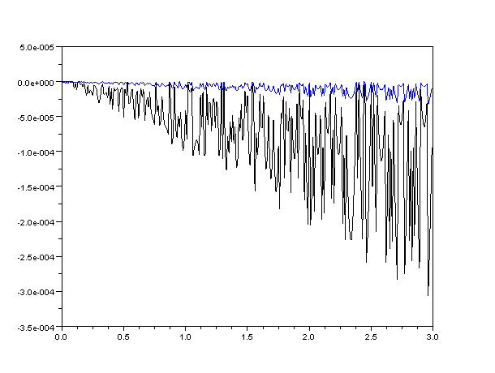

синим — разница реальной части, черным — мнимой. Видно, что различие не более минус3 порядка.

Вот сигнал с такой же гармоникой, но с более «агресивным» полиномом 29 степени
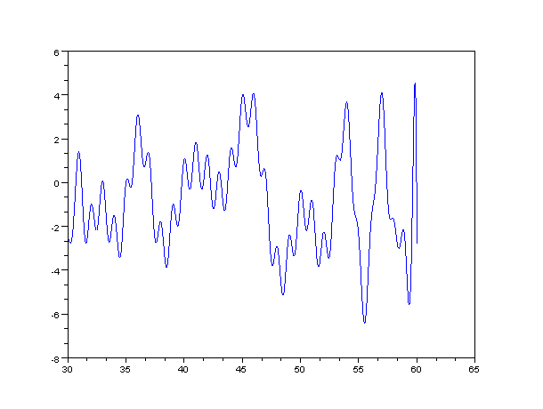
и разница спектрального отклика с первым (без полинома) сигналом

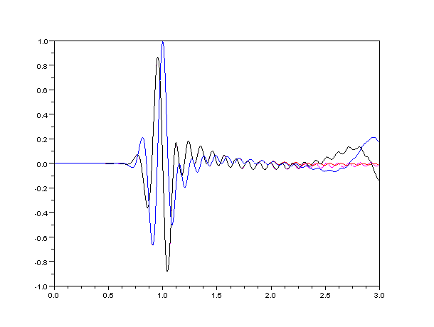
малиновым и красным — без полинома, синим и черным — с полиномом.
Видно, что очень схоже в области T0=1. На бОльших периодах начинаются отклонения, вызванные наличием гармонических компонент в полиноме.

-------------
Линейность ЧП показывать не стану, просто скажу что это так.
Не, всетаки покажу. Возьму 2 гармоники, построю отклик одной, отклик другой, отклик суммы. Затем сравню отклик суммы и сумму откликов.
Гармоника1: 1*cos(2*pi*(x-x0)/1 + 0)
Гармоника2: 1.32*cos(2*pi*(x-x0)/1.5 + pi/2)

Далее на картинке отклик первой гармоники — малиновый красный, второй — синий черный
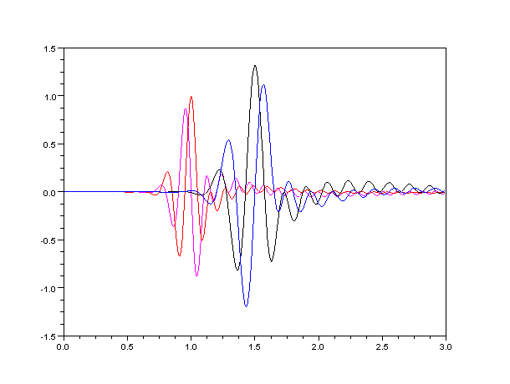

теперь отклик суммы этих двух гармоник
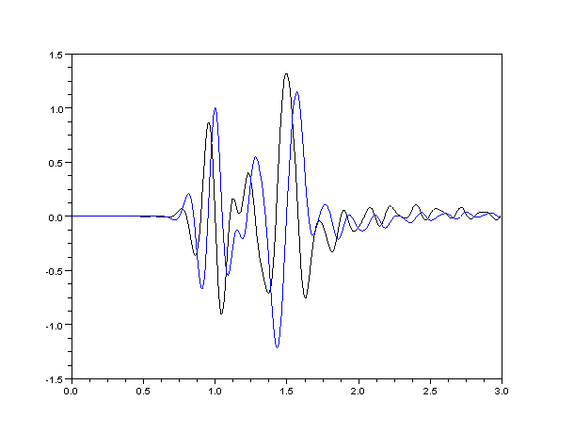

а теперь сложу 2 отклика двух гармоник (из первой картинки) и вычту отклик суммы двух гармоник (из второй картинки) и посмотрю разницу:
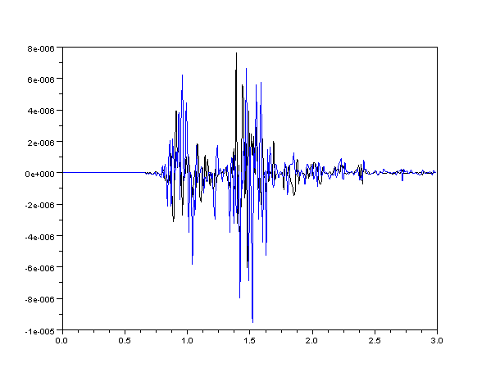
Разница не более минус5 порядка — это погрешность численных расчетов.

Отклик эталона
Эталонная гармоника это
s(x) = A0*cos(2*pi*(x-x0)/T0 + P0);
Спектральный отклик эталонной гармоники — это комплексная величина, зависящая от A0, T0, P0 и переменная по периоду, назову T. Тоесть
E(T, T0, P0, A0)

В предыдущем разделе я брал A0, T0, P0 константами. Теперь приведу отклик эталона для переменного P0.
Приведу его в 3 видах:
- в виде реальной и мнимой частей комплексного значения
- в виде амплитуды и фазы
- в виде плоской проекции амплитуды по переменной фазе
Реальная часть:
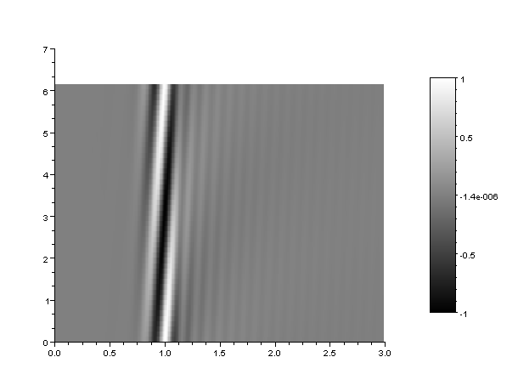
мнимая:
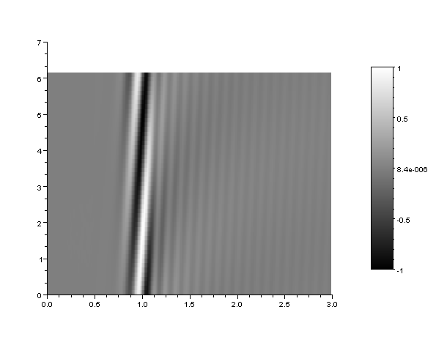
Тут по вертикали — P0 эталонной гармоники (от 0 до 2*pi), по горизонтали — период Т отклика, цвет — величина.

Теперь тоже самое но в виде амплитуды и фазы
амплитуда отклика:
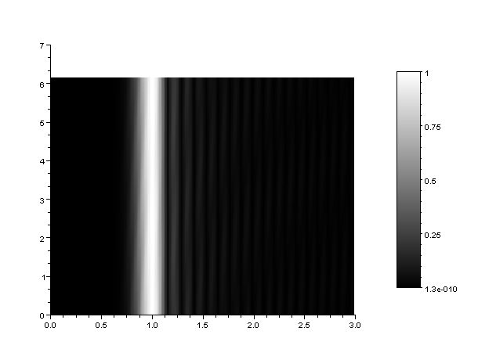
фаза отклика:
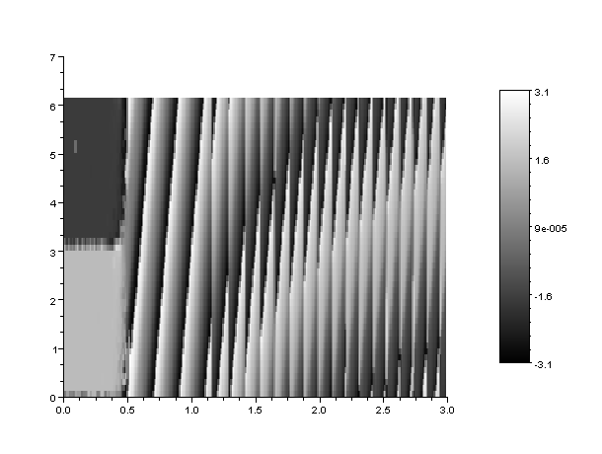
Теперь тоже самое в виде плоской проекции амплитуды по переменной фазе
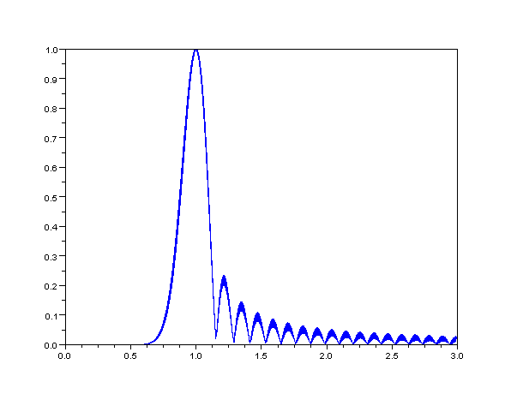

Вот были 3 различных отображения одного и того же отклика. Думаю так будет понятно, какую форму он имеет.

Линейное изменение T0 приводит к линейному растяжению/сжатию отклика по Т. Аналогично линейное изменение A0 приводит к линейному растяжению/сжатию отклика по амплитуде.

Показать линейность T0(T)
Показать линейность A0(A)
Показать линейность P0(P)

Оговорка относительно использования x0 в гармонике.
Почему эталонная гармоника выбрана в виде s(x) = A*cos(2*pi*(x-x0)/T + P) ;
а не s(x) = A*cos(2*pi*x/T + P) ;
Потому что тогда P(начальная фаза) относится к x0 а не к 0, и это очень сильно смягчает динамику P относительно динамики Т (сводит ее на нет в точке x0). Динамика P, относящегося к 0 относительно динамики T зависит от x (фактически deltaP = -2*pi*x/deltaT) и при больших x — она просто бешеная.

Тут еще показать параметричность ЧП и соответствующие изменения отклика

Параметричность ЧП
Параметрами ЧП являются:
- Дискрет отсчетов сигнала на треугольное окно
- pow – периодов гармоники на окно треугольного среза
- Количество нелинейности для игнорирования
Рассмотрю их поштучно

Дискрет отсчетов сигнала на треугольное окно
Дискрет отсчетов сигнала, он же sop (Samples On Period) – количество отсчетов сигнала на один период гармоники (для окна треугольного среза).
При увеличении sop увеличивается точность расчета отклика. На картинках несколько фрагментов отклика черным синим — для sop=100, малиновым красным — для sop=500
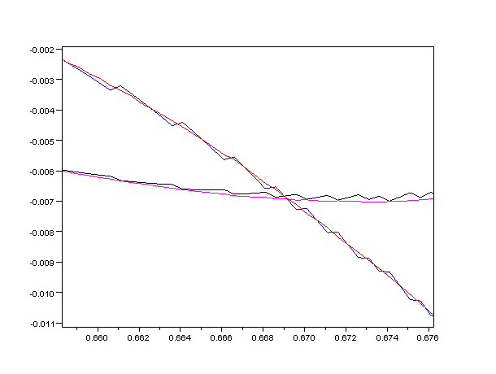
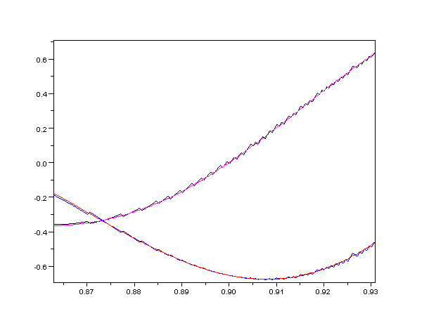
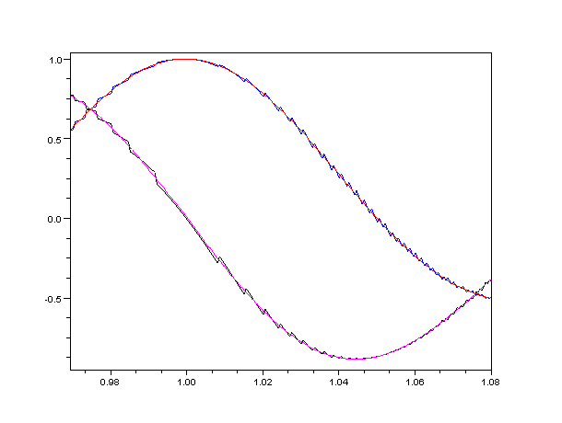
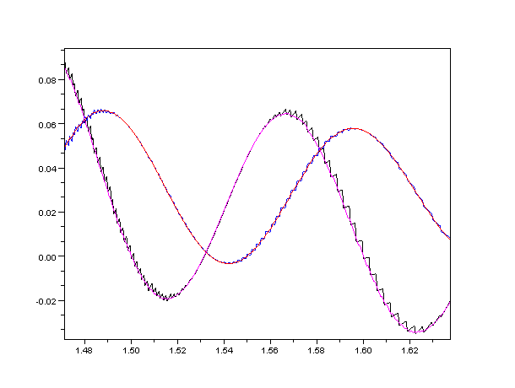

Хочу отметить, что для увеличения sop (а следовательно, для уменьшения ошибки) вовсе не обязательно требовать увеличения sample rate самого исходного сигнала. Отлично себя показал способ когда сигнал интерполируется сплайнами и дискретизуется для бОльшего sample rate и соответственно увеличивается sop. Искажения спектрального отклика, вносимые сплайн-интерполяцией и передискретизацией настолько малы что засеч их не удалось (их порядок не превосходит порядка погрешности численных расчетов).

(Ошибку этого типа можно уменьшить не только увеличением sop, но еще сдвигом дискрета окна треугольного среза с последующим суммированием (мат ожидание ошибки=0, будет гаситься суммой), это отдельная песня, пока сильно не раскапывал в силу более приоритетных проблем, просто отметил для себя).

pow – периодов гармоники на окно треугольного среза
Этот параметр регулирует разрешающую способность ЧП.
Увеличение pow приводит к более сжатому отклику по периоду относительно T0.
Увеличение pow приводит к выделению гармоник из сигнала из бОльших интервалах времени — тоесть уменьшает восприимчивость метода к динамичности изменения гармоник в сигнале со временем. Тоесть если в сигнале параметры гармоник меняются быстро, то увеличение pow приведет к худшим результатам.
Увеличение pow приводит к бОльшим флуктуациям отклика, это тоже фактор...

Поэтому для pow надо выбирать некоторую «золотую середину» такую, чтобы гармоники в сигнале не успевали сильно измениться (в окне треугольного среза), чтобы получить разрешение побольше и чтобы флуктуаций отклика было поменьше.

Далее на картинке реальная часть отклика для pow=10, 15, 20, 50 (черный синий малиновый красный соответственно)
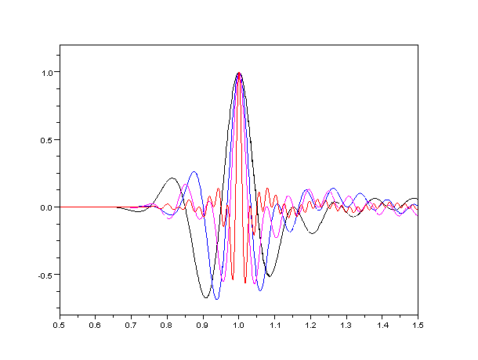
чуть увеличу серидину
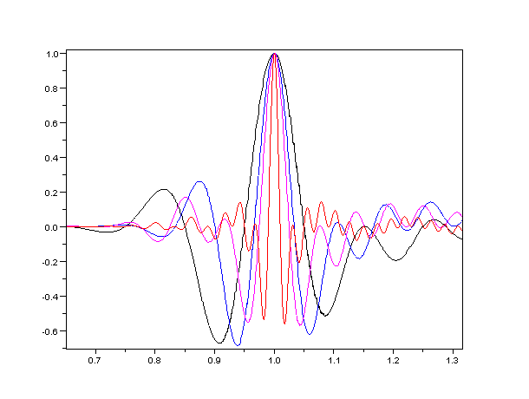
чуть увеличу серидину
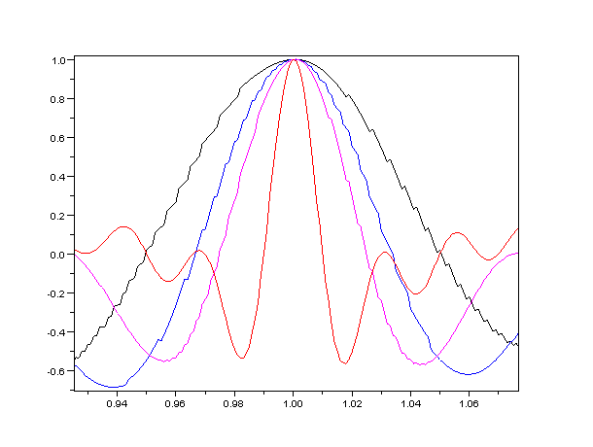
Тут, кстати, хорошо видно помеху малого sop...

Количество нелинейности для игнорирования
Этот параметр влияет на то, какое количество не-гармоничности в сигнале будет игнорироваться.
Например, при значении 0 - любой сигнал будет рассматриваться как гармонический, тоесть если сигнал будет например s(x) = x; то он приведется к гармонике с очень большим периодом и фазой0=-pi/2(такой косинус близок к прямой s(x) = x в окресности x0).
При увеличении этого параметра будет увеличиваться количество не-гармоничности, проигнорированое при построении отклика.
Этот параметр влияет на "размазанность отклика" по периоду относительно T0.
При увеличении этого параметра сильно возрастает трудоемкость расчета отклика.

Далее на картинке отклики с параметром равным 0.5, 1.5, 2.5 (черный синий красный соответственно)
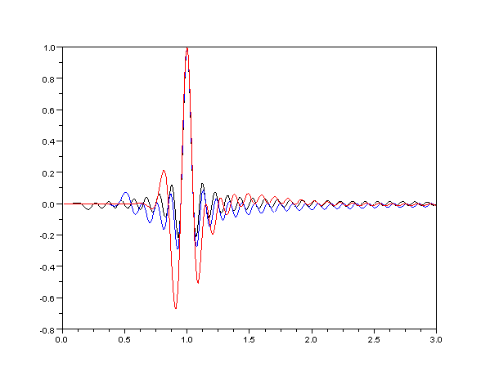

У этого параметра есть некий верхний предел, выше которого ЧП начинает «грезить» нелинейностями - теряется свойство линейности преобразования, ЧП начинает выдавать, хоть и красивый и ровный, но мусор. Далее на картинке отклики для значений 2.5(малиновый) и 3.5(красный)
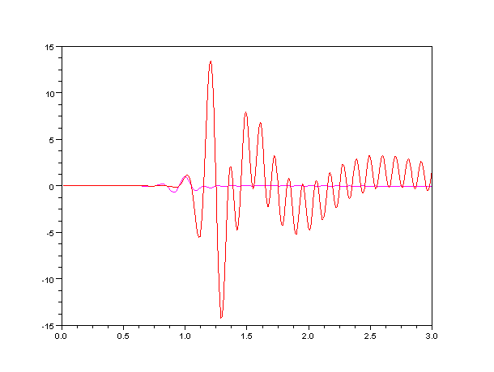

Построение спектра из спектрального отклика
Казалось бы — нет ничего проще...
Итак, есть спектральный отклик некоего сигнала, есть спектральный отклик эталонной гармоники. Нужно разложить отклик сигнала по базису откликов эталона (ведь ЧП — линейный оператор), коэффициенты такого разложения (амплитуды и фазы для переменного периода) будут представлять спектр сигнала, который уже можно переводить обратно в сигнал.

Продолжение следует

